Основания для разработки
По заданным координатам точки определить, где находится точка:
1) внутри заштрихованной области;
2) вне заштрихованной области;
3) на границе этой области.
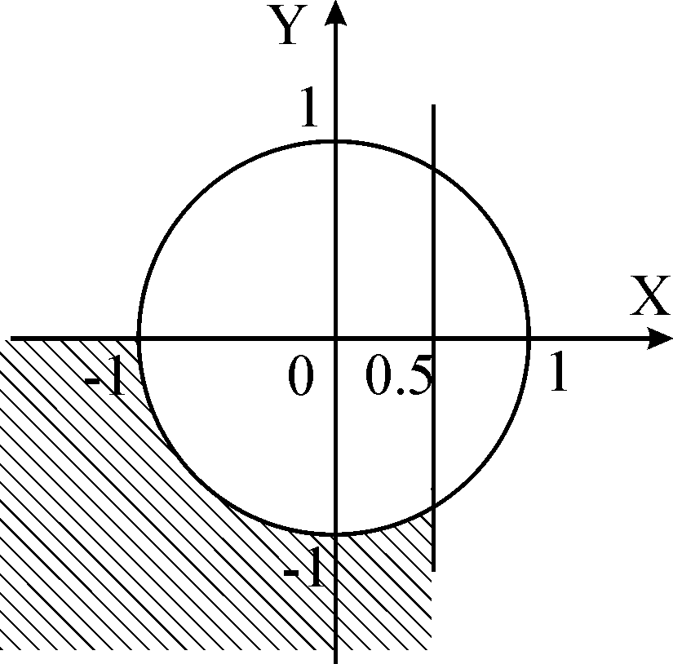

Требования к программе.
  - Требования к составу выполняемых функций
Разрабатываемая программа выполняет следующие функции:
- Осуществление ввода входных данных:
  - из файла
  - с клавиатуры
- Определение попадании точки в заданную область
- Осуществление вывода результата выполнения программы:
  - на экран
  - в файл
- Графическое отображение результата.
  - Требования к организации входных и выходных данных
    - Входные данные программы должны быть представлены в виде двух координат X и Y, представленных в виде чисел с точностью до двух знаков после запятой.
    - Диапазон допустимых значений -5,00 … 5,00 .
    - Формат координат = [-] 0..9 [ , [0..9] [0..9]].
    - Файл для ввода данных должен быть текстового формата txt.
    - Файл для ввода данных находится в директории программы.
    - Данные в файле должны быть записаны в виде двух координат, разделённых через символ пробела.
    - Файл для вывода данных находится в директории программы.
    - Корректным результатом является сообщение:
      - Точка попала в область.
      - Точка не попала в область.
      - Точка попала на границу области.
    - Выходные данные программы должны быть представлены:
      - При выводе корректного результата работы программы в файл, координаты и результат выполнения программы записываются в конец файла.
      - При выводе на экран выводится диалоговое окно с координатами и корректном результатом выполнения программы.
      - Сообщение об ошибке:
        - Некорректный ввод данных(Например вместо запятой, написали точку, попытались открыть пустой файл, выход за границы допустимых значений и т.д.).
        - Отсутствие файла с входными данными выводится сообщение об ошибке.
        - При ошибке открытия файла выводится сообщение об ошибке.
  - Требования к временным характеристикам
Требования к временным характеристикам программы не предъявляются.
  - Требования к надёжности
Требования к надёжности указаны в пункте 4.2
  - Условия эксплуатации
Требования к видам обслуживания программы не предъявляются.
Требования к численности и квалификации персонала не предъявляются.
  - Требования к составу и параметрам технических средств
Windows XP Service Pack 3 или выше.
Процессор Pentium с тактовой частотой 1 ГГц или выше.
ОЗУ 128 МБ или больше.
Объем дисковой памяти – 16 Гб или больше.
  - Требования к информационной и программной совместимости.
Требования к информационной и программной совместимости не предъявляются.
4.7.1. Требования к языкам программирования и программным средствам
Язык разработки – C#
Среда разработки – Microsoft Visual Studio
  - Специальные требования
Установленный .NET Framework 4.0

